台灣傳道六十年紀念特刊支分會專用稿紙 (寫好後請寄給梁世威弟兄 Carlliang05@gmail.com，手機0928-244715， Skype: carlliang3151，Line ID: carlliang)

單位名稱 | 忠明支會 |  | 單位號碼  0263338
單位資料 | 成立日期 | 西元1998年6月14日
 | 原屬單位 | 台中一、二、三支會
 | 教堂地址 | 台中市南區忠明南路758號6樓  台中市南區大墩南路409號
 | 教堂電話 | 04-24752716
 | 歷任主教/會長(從第一任開始) | 1998.6.14~2000.4.30 黃俊雄  2000.4.30~2002.10.27 郜炳耀  2002.10.27~2006.4.23 丁迺棣  2006.4.23~2008.1.20 黃明欽  2008.1.20~2013.11.17 張維仁  2013.11.17~ 黃明欽
重要史料 (請勿超過1,500字，所撰寫之資料請盡量包含人事時地物五大要項。 請附寄現任主教/會長照片及教堂照片。從前教堂及領袖之照片及重要活動史料照片亦很歡迎， 用畢歸還。)

1998.6.14 由台中一、二、三支會分出成立台中第五支會
2002.10.27 與台中第一及第四支會共同劃分出台中第六支會和霧峰分會
2004.10.27 與台中一、四、五支會及霧峰分會重劃界線
2007.3.8 改名為忠明支會
2008.9.14 遷入新教堂
2013.4.7 與太平、霧峰、五權一支會共同劃分出東英支會(CMIS 資料，但黃明欽主教說並無此事)？？？威: 至於東英支會的成立，在教籍部的紀載上忠明是有參與的，這件事我再努力查明。謝謝您提醒。

有一些忠明支會黃主教寄來的列印照片，正索取電子檔中-20160127

曾志銓 手機:0955-098293Email:cristino0325@hotmail.com
我曾經像救主所比喻的「浪子」，離開天父的家並迷失在塵世中，後來醒悟過來想回到父的家中，但不同的是我不知道要怎麼回去，之後有種感覺我需要做祈禱，在禱告中我向天父悔改告訴祂我想回到教會，但我不知道教會在哪裡，也不認識教會的成員，希望能獲得幫助並承諾不再離開教會，第二天，傳教士打電話邀請我見面，對我來說這是深具意義的見證，讓我知道父確實聆聽我的祈禱並且沒有放棄、遺忘我。
回到教會已經10年，當時正好在慶祝50週年，現在慶祝60週年回想這10年來天父給我的許多祝福，讓我有聖殿婚姻、有兩個可愛的孩子、在教會裡一直忠信的服務學習。我知道父確實活著，也感受如同「浪子」回頭時父親對他的愛。我見證父從未離棄我們，祂一直愛著我們，只要真心誠意地向祂祈求，必會獲得祝福。

古陳思蓉TEL:04-2378-0099手機:0923-691122
Email: cholen168@yahoo.com.tw
感謝天父的祝福我們忠明支會的弟兄姊妹們能於2014.05.24(週六)一起參加了由長定組舉辦的嘉義「獨角仙農場之旅」！一路上由長定組會長張奇煌弟兄介紹導覽並主持活動。他請每對夫妻分享愛意與他們的戀愛史，分享完還要大家抽籤考驗夫妻的愛意。當天，我們好似回到了最初相戀的時候，甜甜的滋味在心頭。其中，考驗活動過程裡最特別的莫過於我們黃明欽主教了---他抽到要親她的太太(文瑾姊妹)10秒鐘，他一看完考驗的題目馬上說他要加碼親她10秒鐘。說完他便毫不猶豫地親吻她的太太20秒鐘！此刻，主教愛他太太的氣氛都感染了我們全車!
原是好天氣的突然來了一陣大雨。好大的祝福是遊覽車上居然有15把左右的雨傘供我們用耶!連遊覽車先生都說：「你們的神太厲害了！我平常是不會放那麼多傘在車上的！」真謝謝天父！！我們一路玩，也一路分享快樂幸福家庭點滴。最使我感動的是，在回程活動結束之際，沿路認真開車沒多說話的司機先生居然說：「他也好想他的太太和孩子！」他緩緩地分享了為了工作開車方便，他與家人分隔兩地；他已多日沒見到他的家人了!他一路聽到我們的分享，更想他的太太和孩子！我們也與他分享了家庭是永恆的福音訊息及教會的聚會情形。在這一次的支會活動，我們有著滿滿的愛--對天父、對我們的伴侶、更對我們的司機先生！！感謝天父和奇煌弟兄為我們準備的活動。使我們感受到耶穌基督在馬太福音5:14-16對我們的教導
『你們是世上的光．城造在山上、是不能隱藏的。人點燈、不放在斗底下、是放在燈臺上、就照亮一家的人。你們的光也當這樣照在人前、叫他們看見你們的好行為、便將榮耀歸給你們在天上的父。光．城造在山上、是不能隱藏的。』
奉主耶穌基督的名，阿們！

李陳貴惠 TEL:04-2371-0150手機:0928-903882 Email:chenkuei_hui@yahoo.com.tw

2015年10月的總會大會提到十二使徒定額組有3位使徒過世，培道‧潘會長、多馬‧貝利長老和李察‧司考德長老。我特別懷念使徒李察‧司考德長老，他在2008/4/27和潘望博長老於晚間訪視台中支聯會 時，舉辦了「特別爐邊聚會」成員們都來聆聽兩位領袖的演講。第二天下午李察‧司考德長老和潘望博會長由阮會長帶他們兩位到我的家中來探訪，幫助我的丈夫歸信主。兩位長者都教導我們『庭能永恆在一起』並做了見證。隨後我們一起跪下祈禱，司考德長老祈求天父祝福我的家庭，家中人人都有平安，兒女們在職場上的工作都能順利，也能得到晉升；孫兒女們各個都能健康、聰明學習、學業進步。這麼美好的禱告，只要我們對神忠信，必定會得到天上、地下一切所應許的祝福。我的心中滿懷感謝神的恩賜，祂派遣地面上忠誠的領袖和天使般的傳教士來教導並引導世人歸向基督，獲致救恩的寶泉。
我的弟兄終於在2011年的年底洗禮。經過一年後，由馮弟兄國維陪同去聖殿完成了恩道門教儀。於2013/01/29(星期二)，我和我的弟兄在台北聖殿印證室的祭壇前，經由聖殿會長團持有印證權柄的聖職領袖主持儀式，完成了夢寐以求的聖殿婚姻的印證。當天在場的還有兩位福音長老(為李弟兄洗禮的墨長老和陳長老)做見證人及少數觀禮的弟兄姊妹。當新郎和新娘行禮儀後，小兒子就過來印證給爸爸媽媽了， 接下，我的弟兄也和他去世多年的父母印證成永恆家人。當下我們也為已逝的親友，作替代教儀的印證。而我的寶貝女兒，在2013/3/29(六)從新加坡趕回來，和父母行永恆印證的教儀。如此的家庭印證連結，是多麼幸福的畫面，真是天上人間的美好喜事。
小兒子因在美國從事光電科技的工作，有9年未歸國，正好在家庭行聖殿印證時，公司派他回台灣-台積電接洽事務`,這是多麼大的祝福阿!女婿在2015年初因工作的單位(美孚石油公司)派遣，舉家從新加坡遷移到美國休士頓，他目前已晉升為資深工程師。他們兩人都對神忠信，工作有難題時，他們依靠天父，從祈禱中再思量再努力，都能得到幫助。感謝神的愛，恩典無窮。

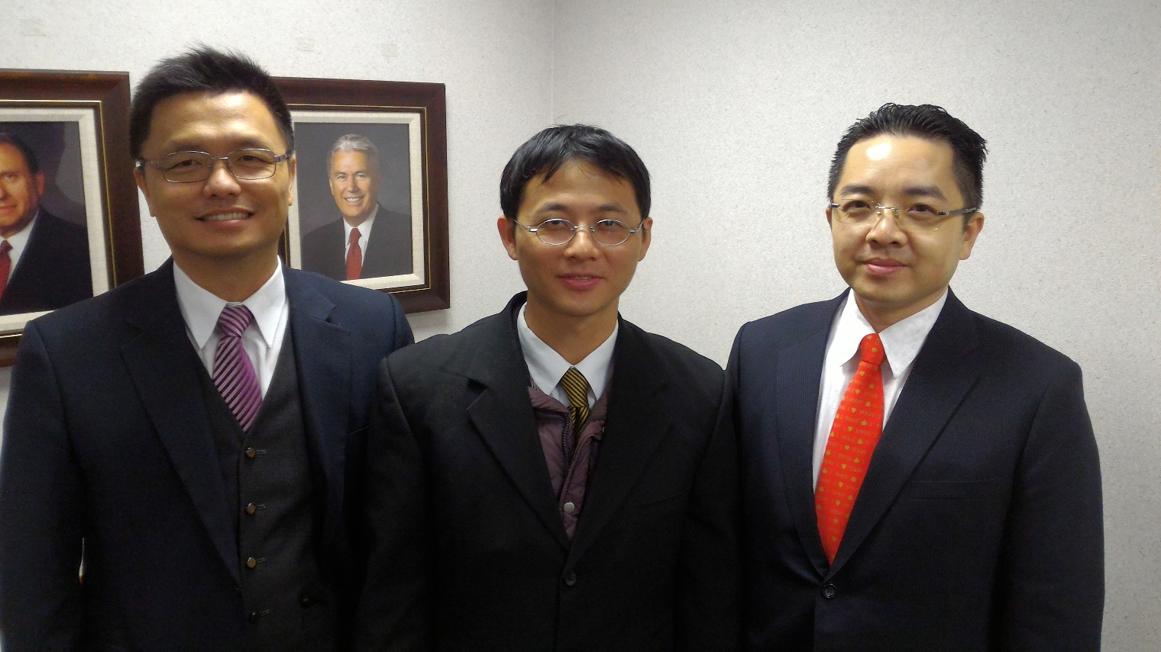
忠明主教團-20160120-左第一諮理李勇聰,中主教黃明欽,右第二諮理林和謙
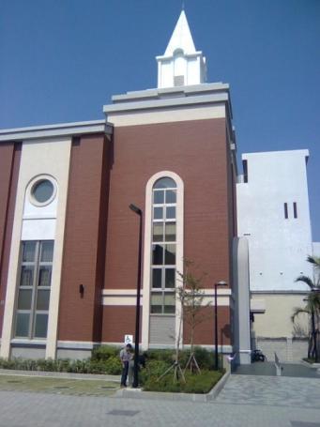
南屯教堂 – 2008年落成奉獻
台中市南區大墩南路409號

補充資料提供者姓名： 黃明欽主教 電話： Email：

